**Anexo N° 1**

**ESPECIALIDADES DE LOS CONSULTORES DE OBRAS SEGÚN SU PROFESIÓN**

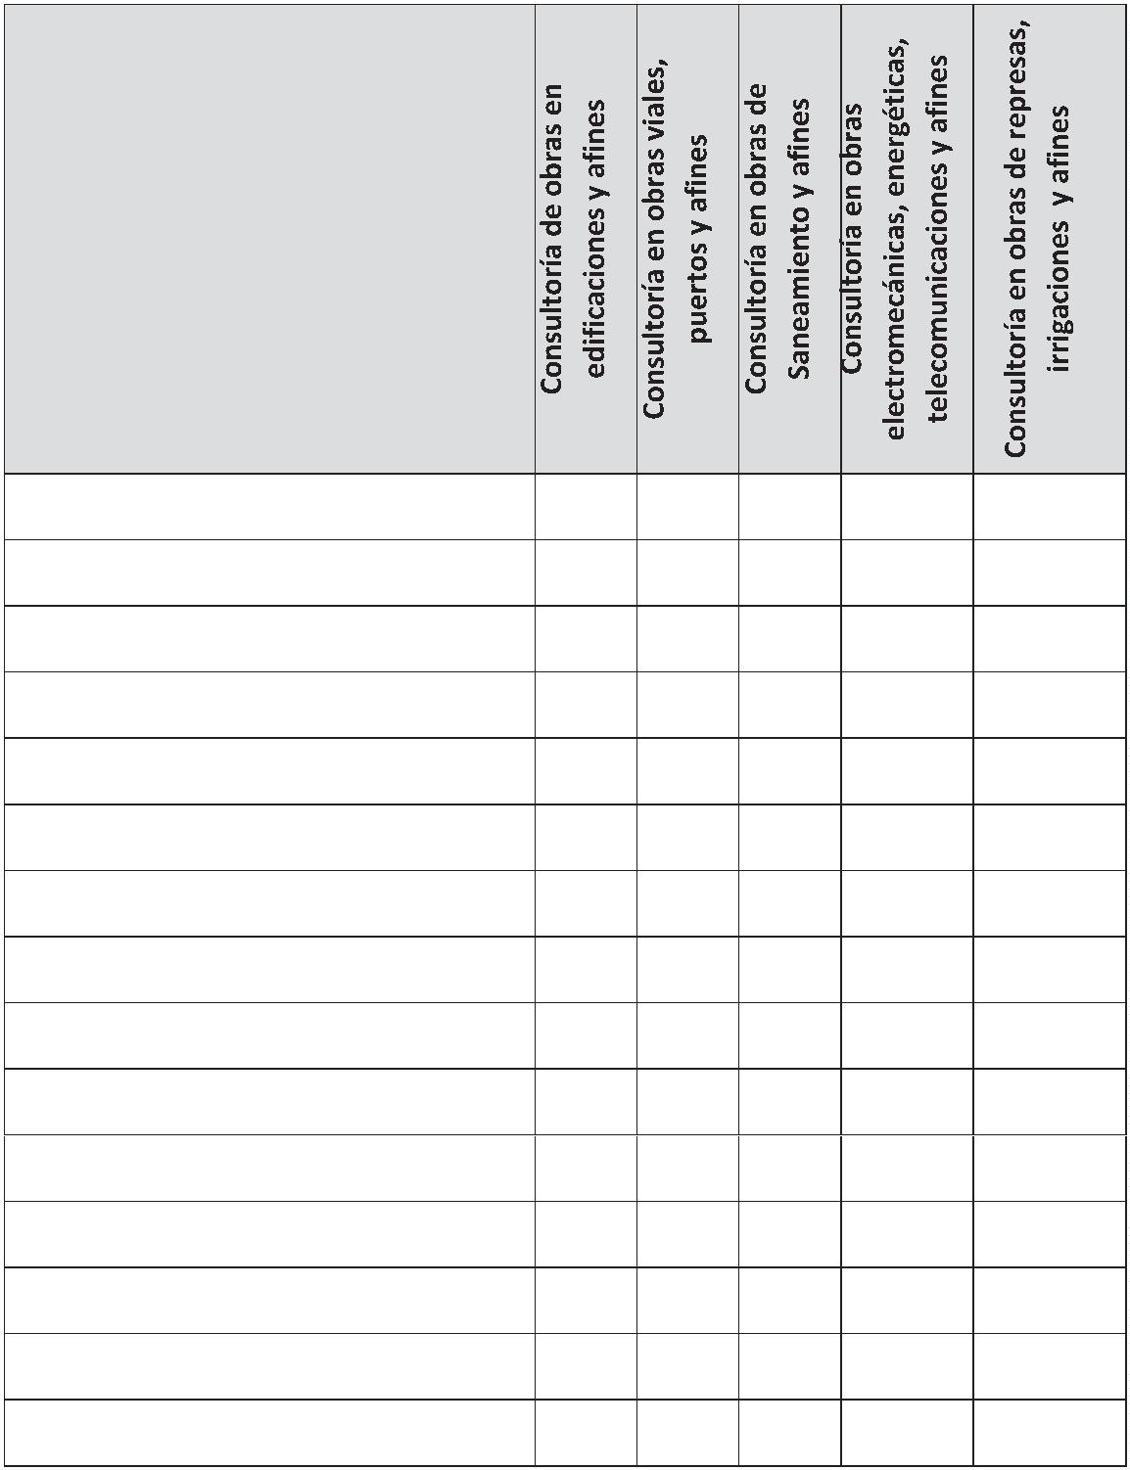**Profesiones**

Arquitecto X

Ing. Civil X X X X

Ing. Sanitario X

Ing. Agrónomo X (1)

Ing. Agrícola X (1) X

Ing. Electromecánico X

Ing. Mecánico X

Ing. Mecánico Eléctrico X

Ing. Mecánico de Fluidos X X

Ing. Eléctrico X

Ing. Técnico Electricista X

Ing. Electrónico X

Ing. Minero X

Ing. Petrolero X

Ing. de Energía X

(1) Solo aplica para Obras Rurales